IND - Indicação Nº 1324/2026
Exmo. Sr. Presidente da Câmara Municipal de Franca (SP).
DESPACHO

Encaminhe-se à autoridade
competente.

Plenário, em ____________
_____________________
Presidente

I N D I C O ao Exmo. SR. ALEXANDRE FERREIRA, Prefeito de Franca, que envide esforços junto aos órgãos competentes, visando a atender à solicitação de munícipes de Franca.
Solicito a Vossa Excelência que verifique a possibilidade de enviar caminhão-pipa, de uma a duas vezes na semana, para molhar as ruas de terra dos conjuntos de chácaras Recanto bom Jardim, Flor de Lis e Morada do Sol.
O pedido justifica-se porque a terra jogada pela Prefeitura no local está muito fofa, e é preciso ficar molhada para ficar mais dura. Do modo como está agora, os carros e motos passam pelas ruas e levantam muita terra, dificultando a visibilidade, o que pode ocasionar acidentes, e também sujando os veículos (ver imagens anexas).
Pela relevância do pedido, solicito a intervenção dos órgãos competentes o mais breve possível.

Câmara Municipal, 09 de junho de 2026

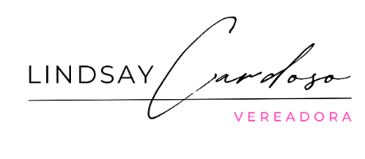
ANEXO ÚNICO
FOTOS RUAS CONJUNTOS DE CHÁCARAS

